
МИНОБРНАУКИ РОССИИ
Федеральное государственное бюджетное образовательное учреждение
высшего образования
«МИРЭА − Российский технологический университет»
РТУ МИРЭА
Институт информационных технологий (ИИТ)
Кафедра цифровой трансформации (ЦТ)

ОТЧЕТ ПО ПРАКТИЧЕСКОЙ РАБОТЕ
по дисциплине «Информационные системы управления корпоративным контентом и взаимоотношениями с клиентами»

Практическое занятие №9

Студент группы ИНБО-01-17 | ИНБО-10-23, Рассохин Е.С. | (подпись)
Преподаватель | Копылова Я.А. | (подпись)
Отчет представлен | «5» декабря 2025г.

Москва 2025 г.

ПОСТАНОВКА ЗАДАЧИ
ЗАДАНИЕ 1. СОЗДАНИЕ НОВОГО ЛИДА:
1.1 Создайте нового Лида и заполните первичные данные;
1.2 Проведите все стадии Лида с созданием счёта и продажи.
ЗАДАНИЕ 2. САМОСТОЯТЕЛЬНАЯ ЧАСТЬ:
2.1 Создайте ещё одного Лида и пройдите все этапы самостоятельно.

ВЫПОЛНЕНИЕ РАБОТЫ
ЗАДАНИЕ 1. СОЗДАНИЕ НОВОГО ЛИДА
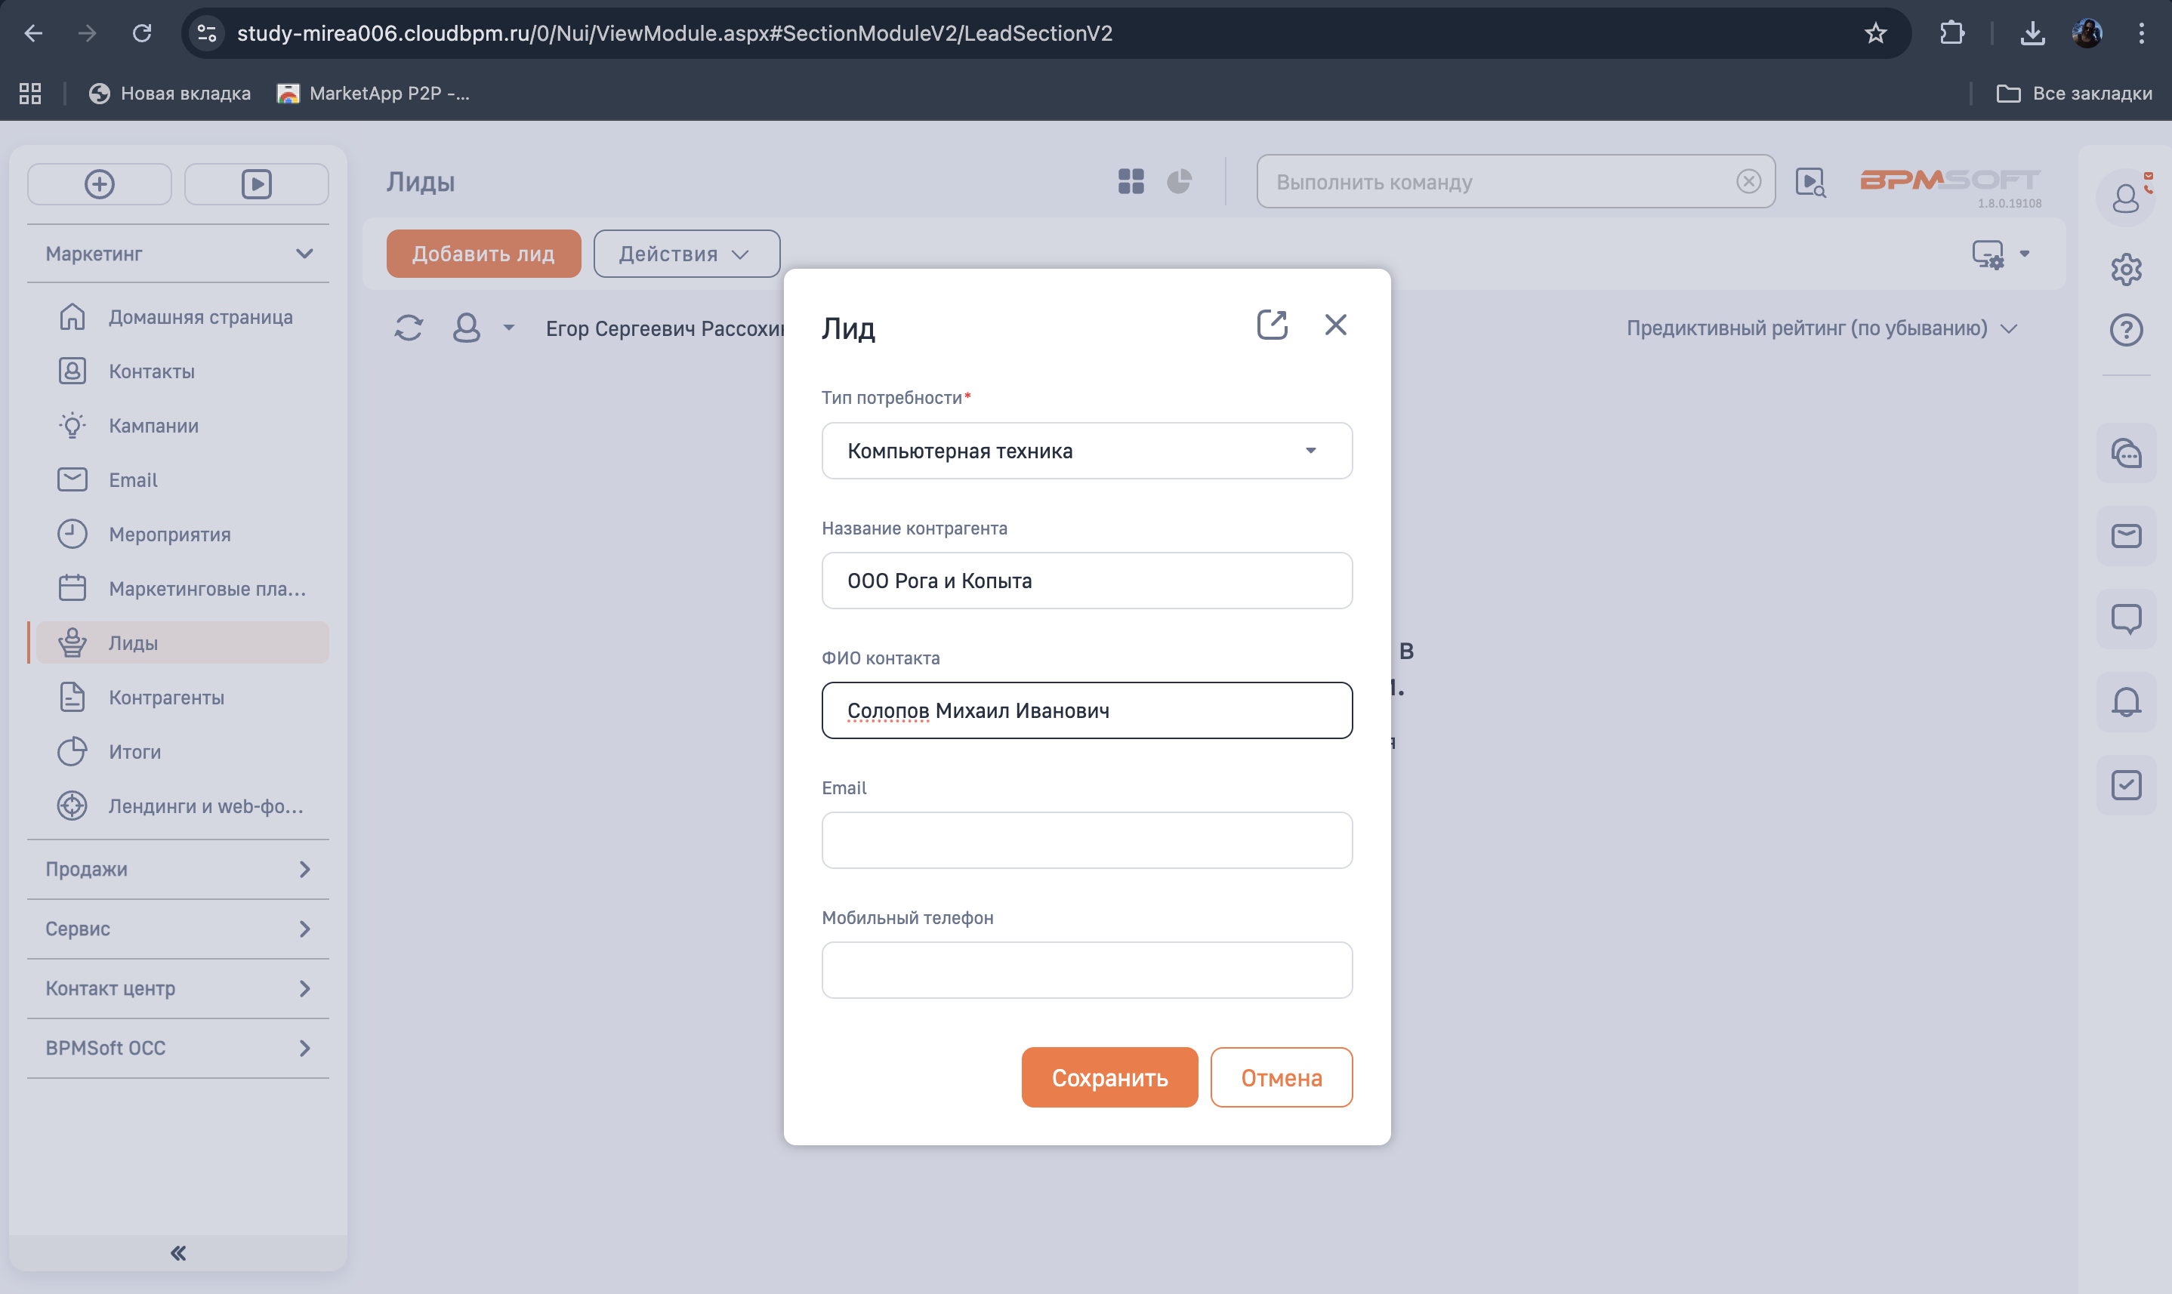
Рисунок 1 – Создание лида

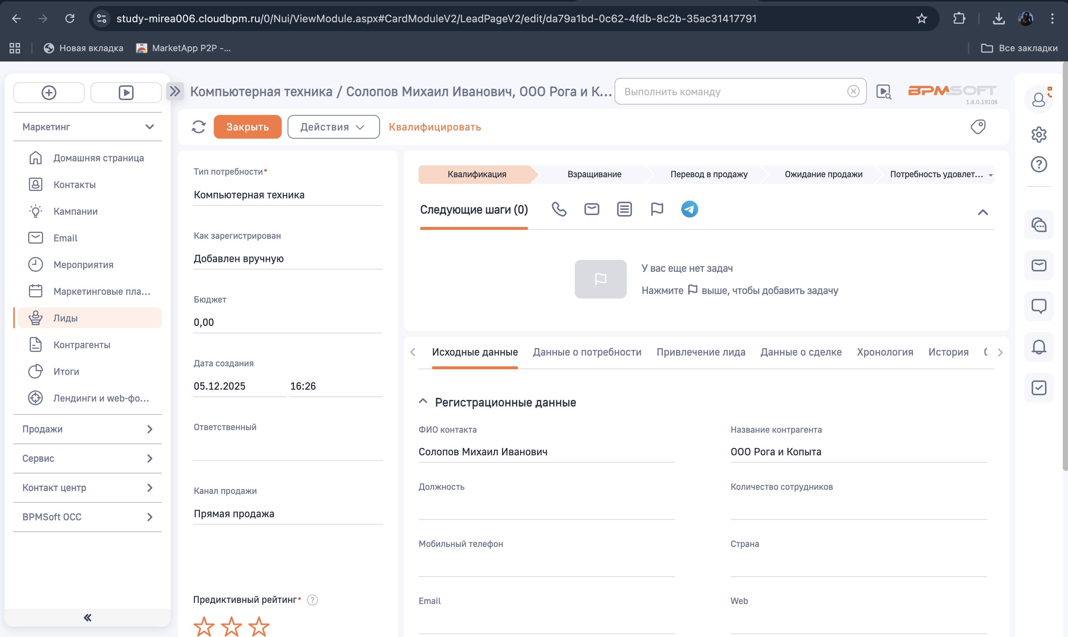
Рисунок 2 – Созданный лид

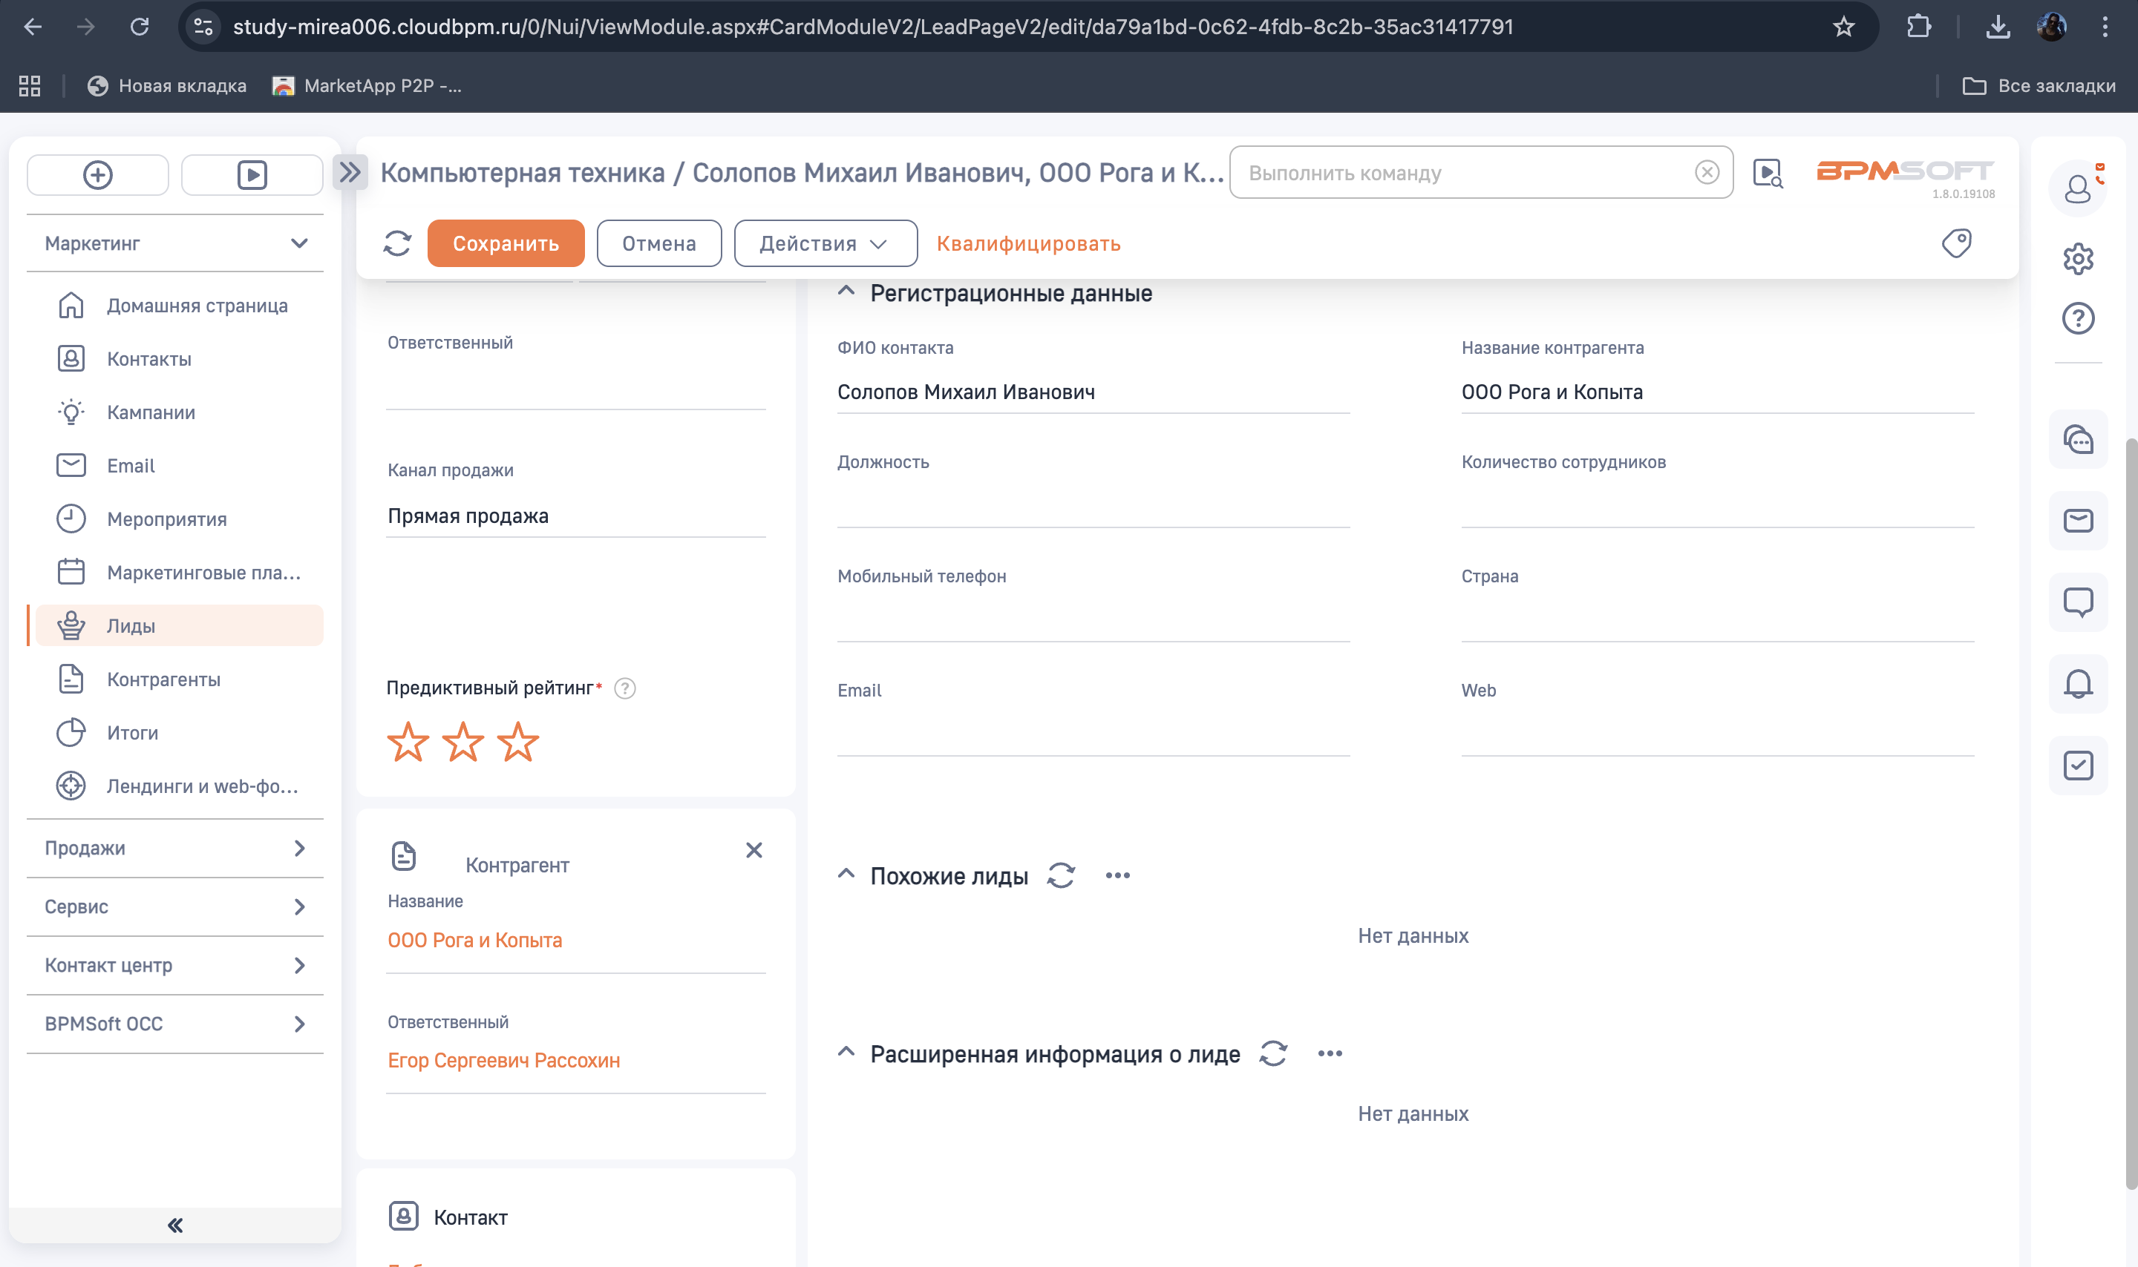
Рисунок 3 – Заполненный контрагент

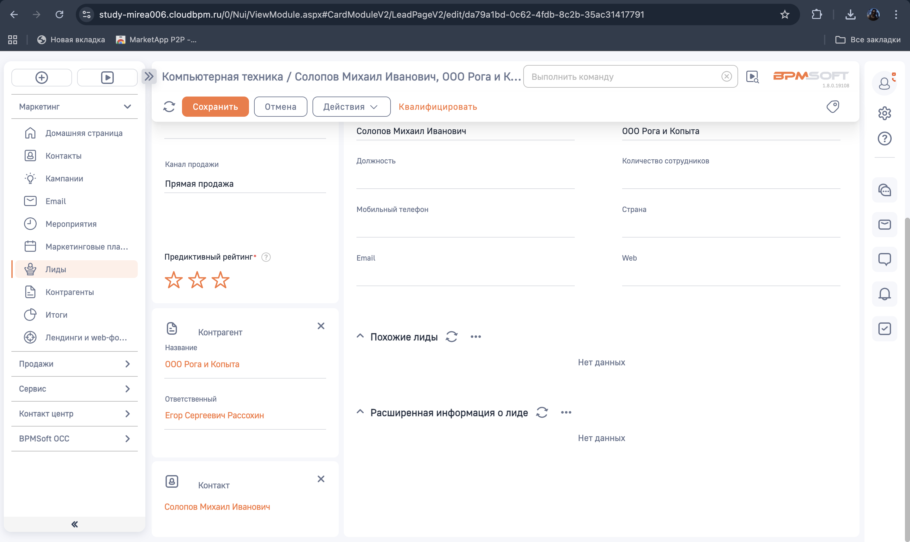
Рисунок 4 – Заполненный контакт

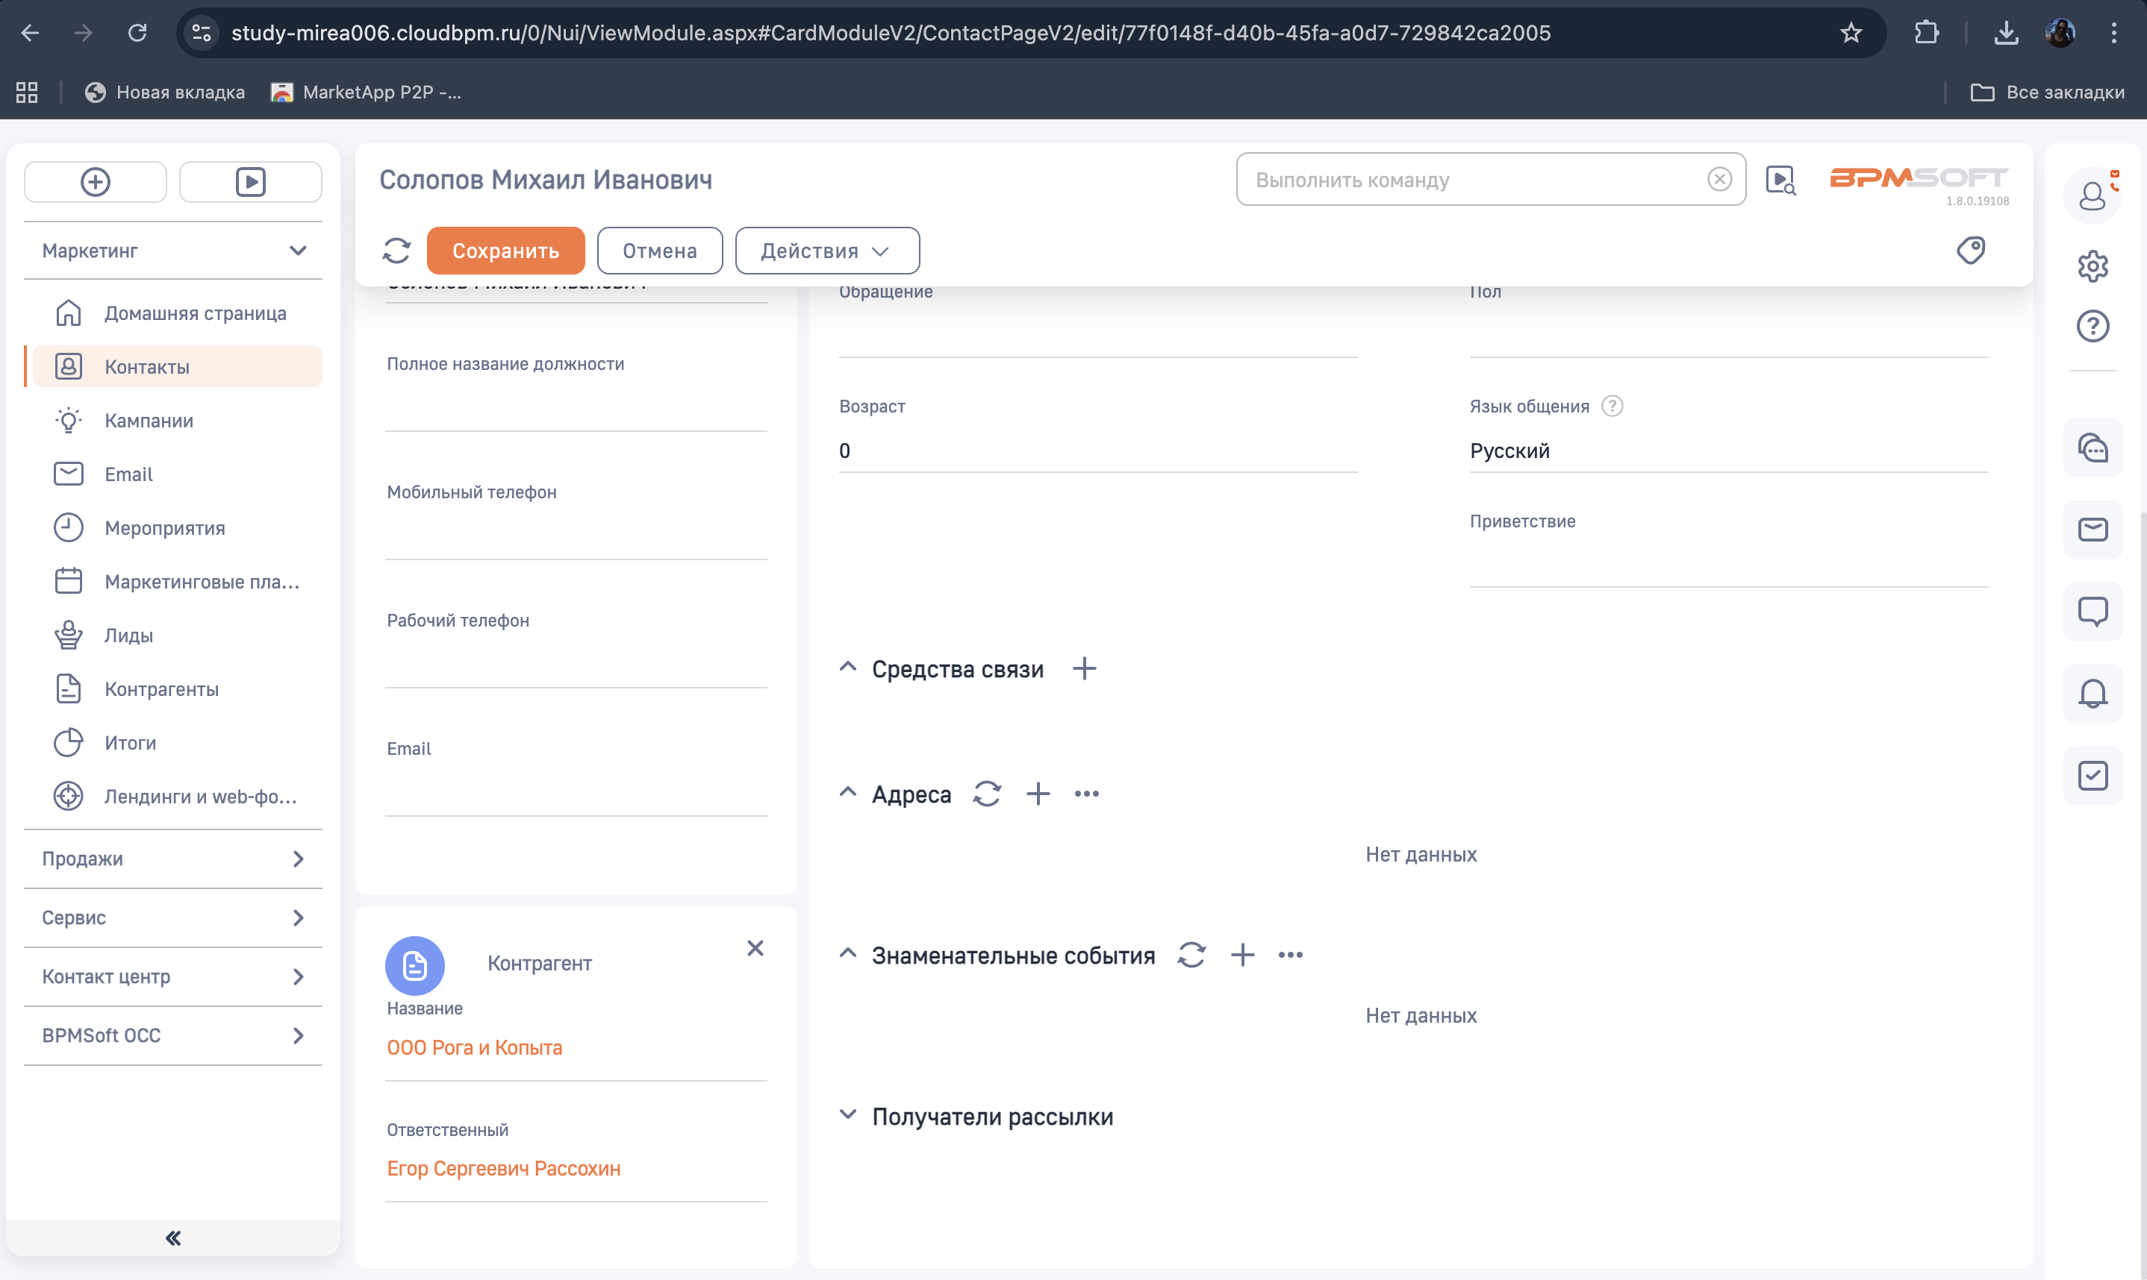
Рисунок 5 – Связывание контакта с контрагентом

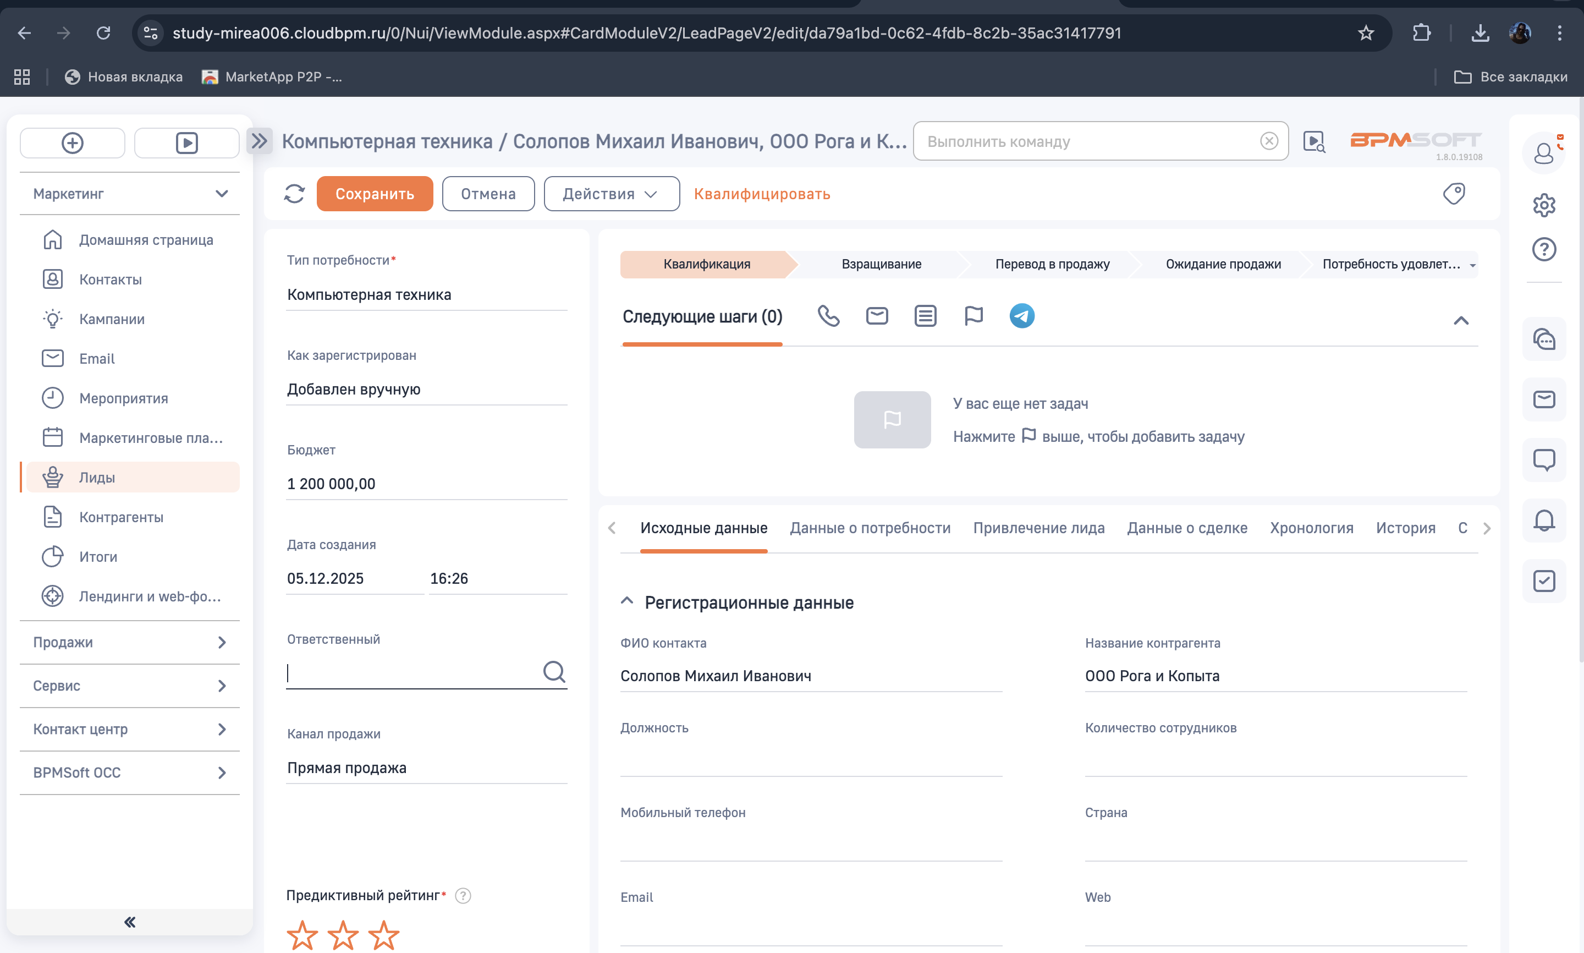
Рисунок 6 – Заполненный бюджет

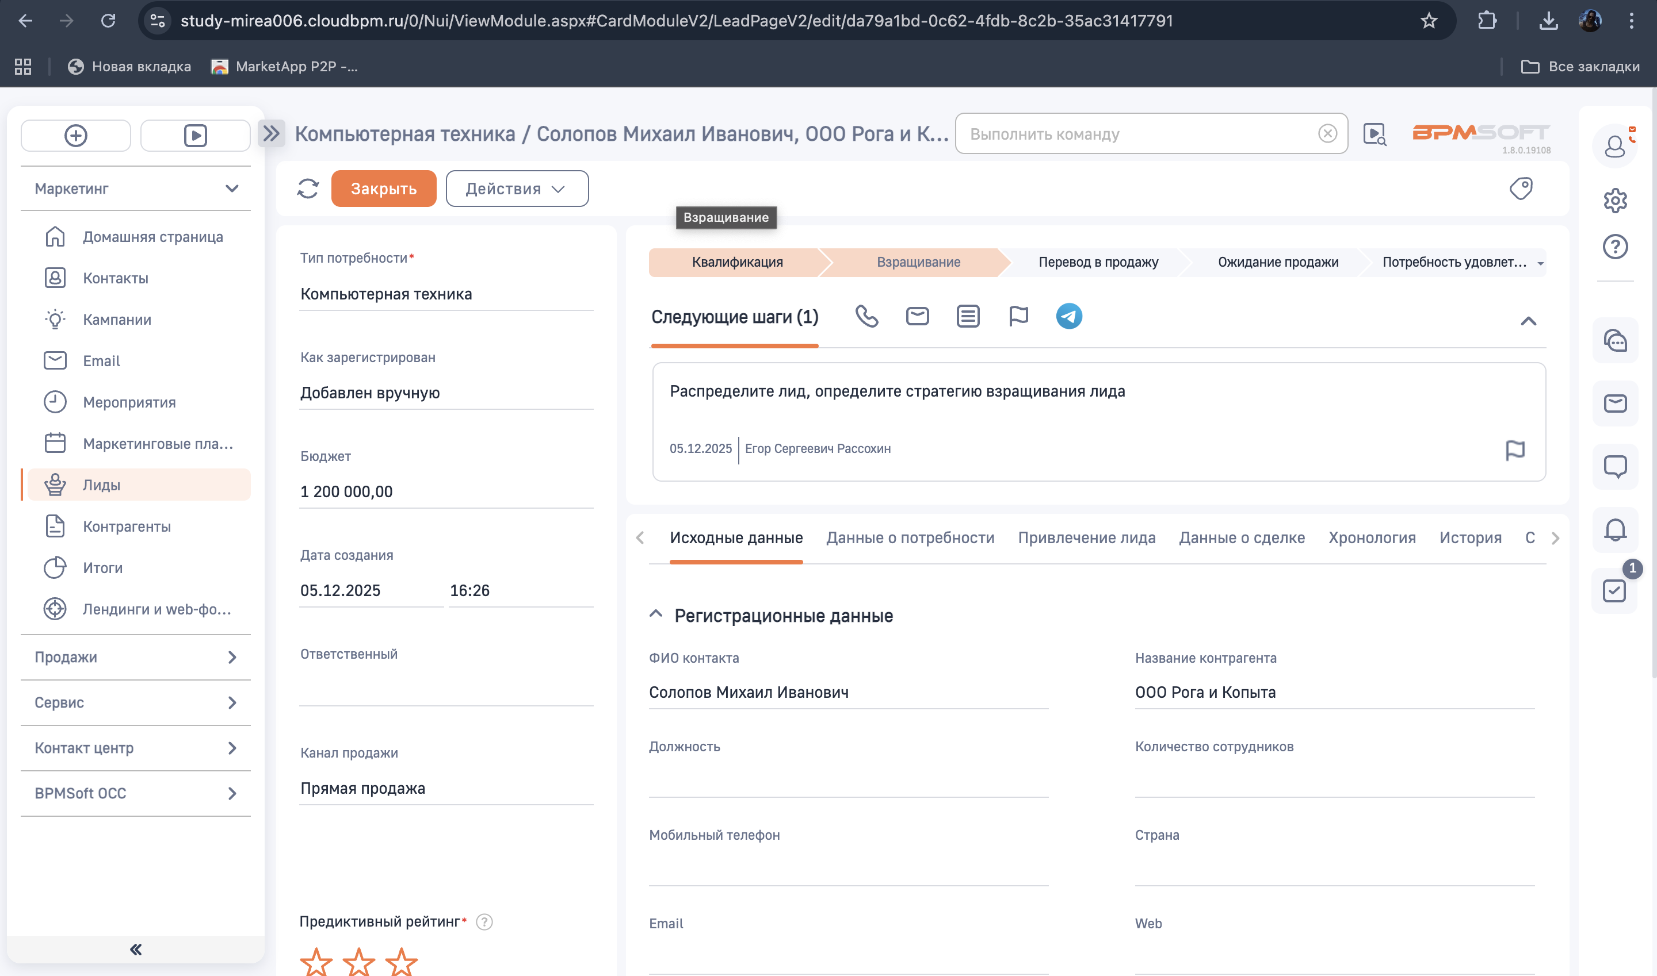
Рисунок 7 – Переход в стадию взращивания

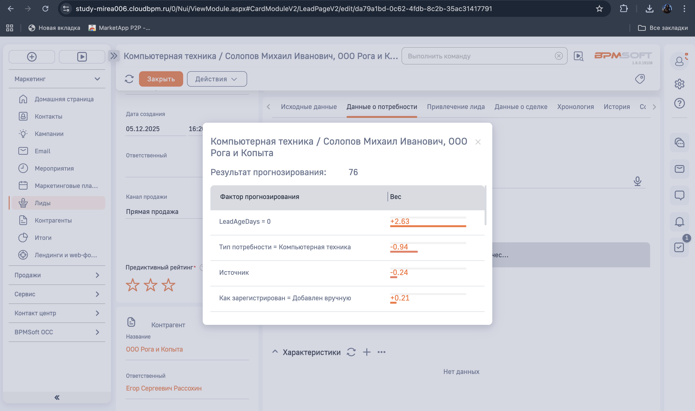
Рисунок 8 – Рейтинг

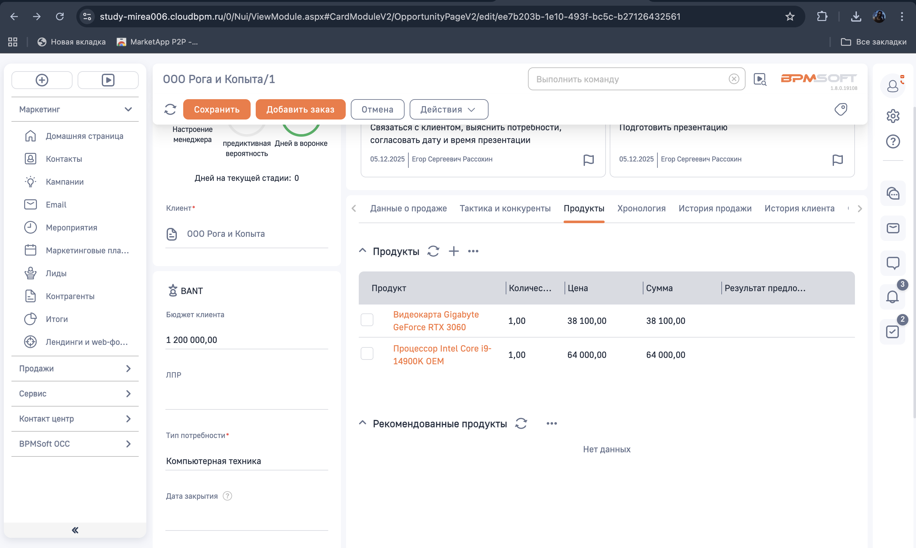
Рисунок 9 – Добавление товаров

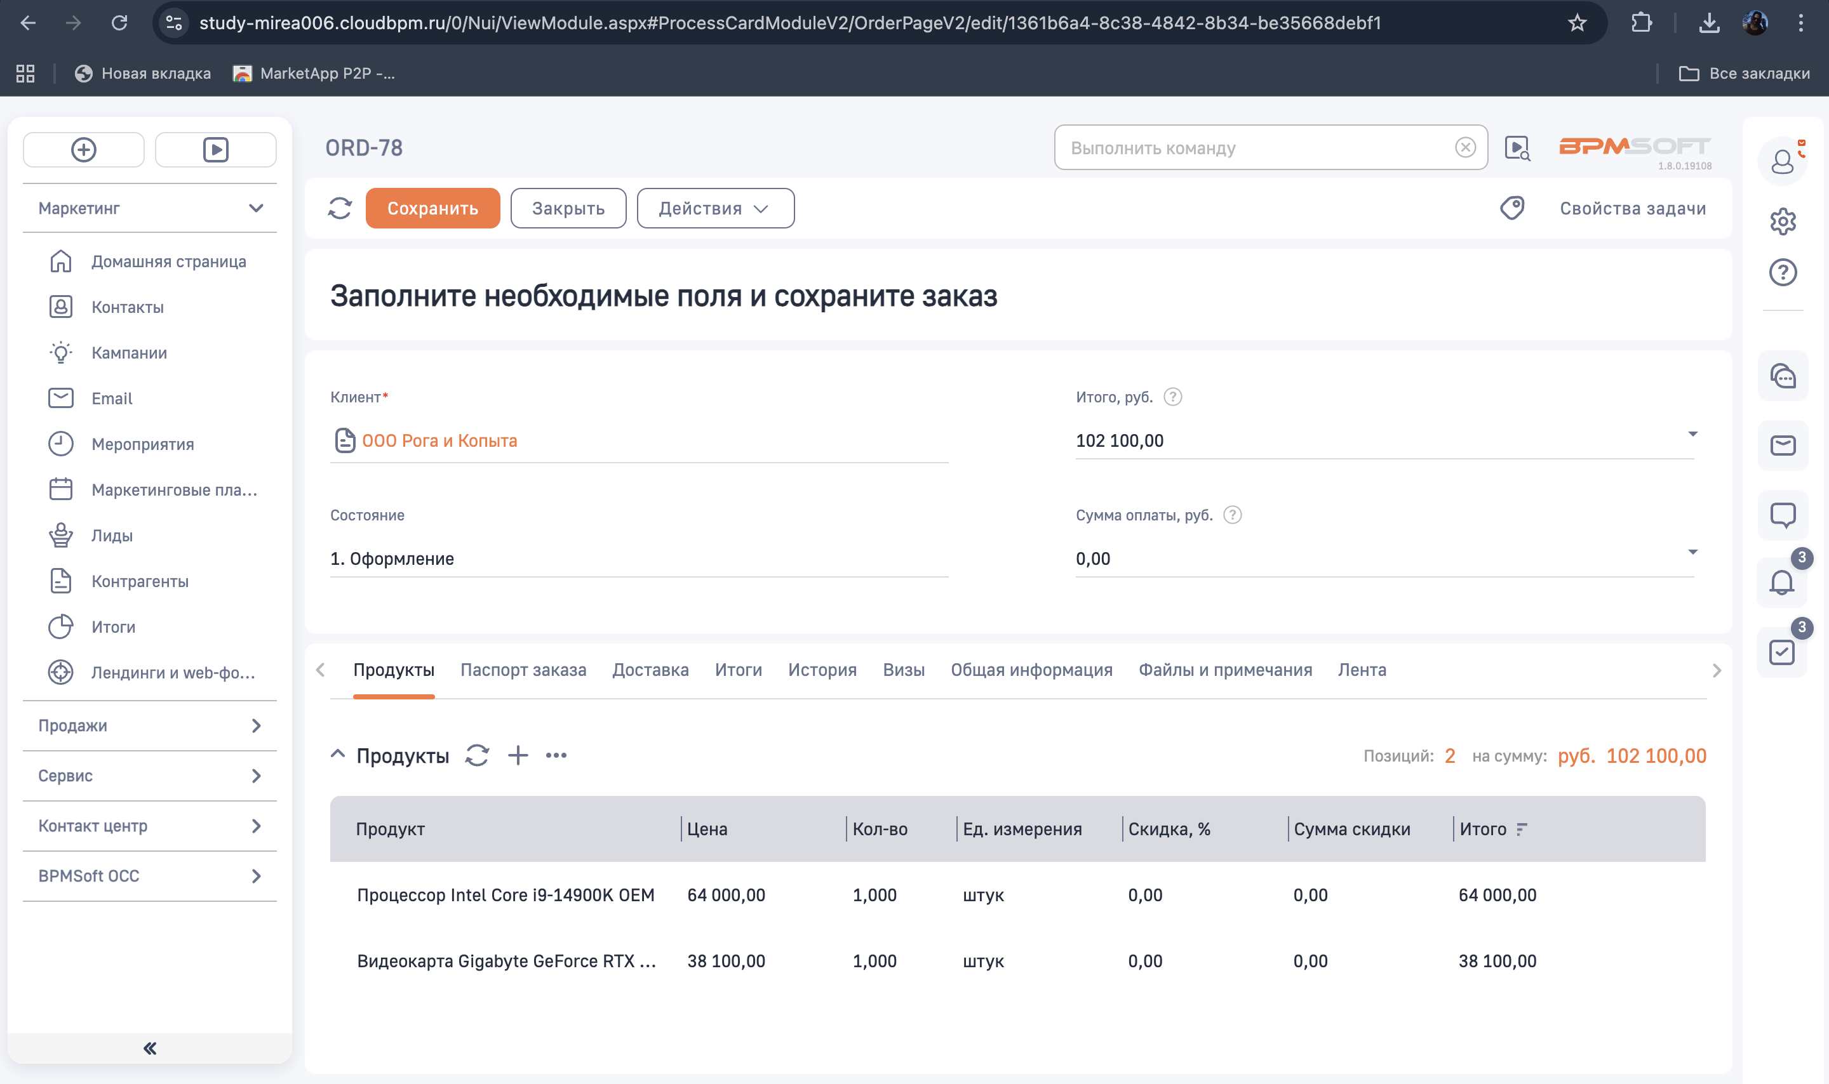
Рисунок 10 – Созданный заказ

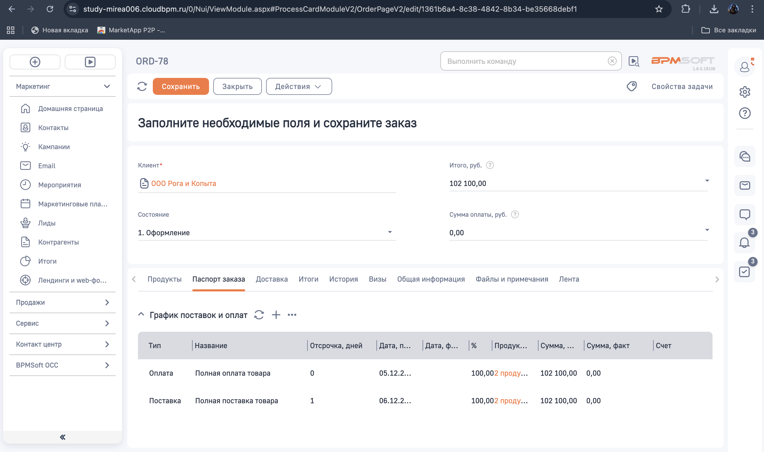
Рисунок 11 – Заполненный паспорт

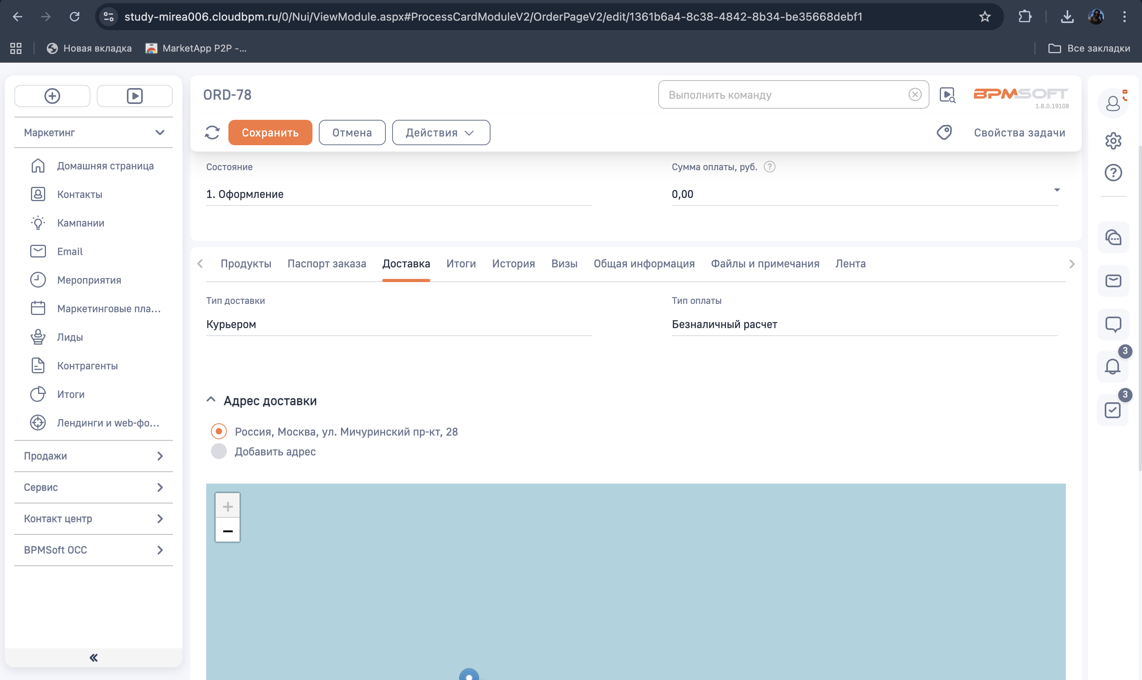
Рисунок 12 – Заполненный адрес доставки
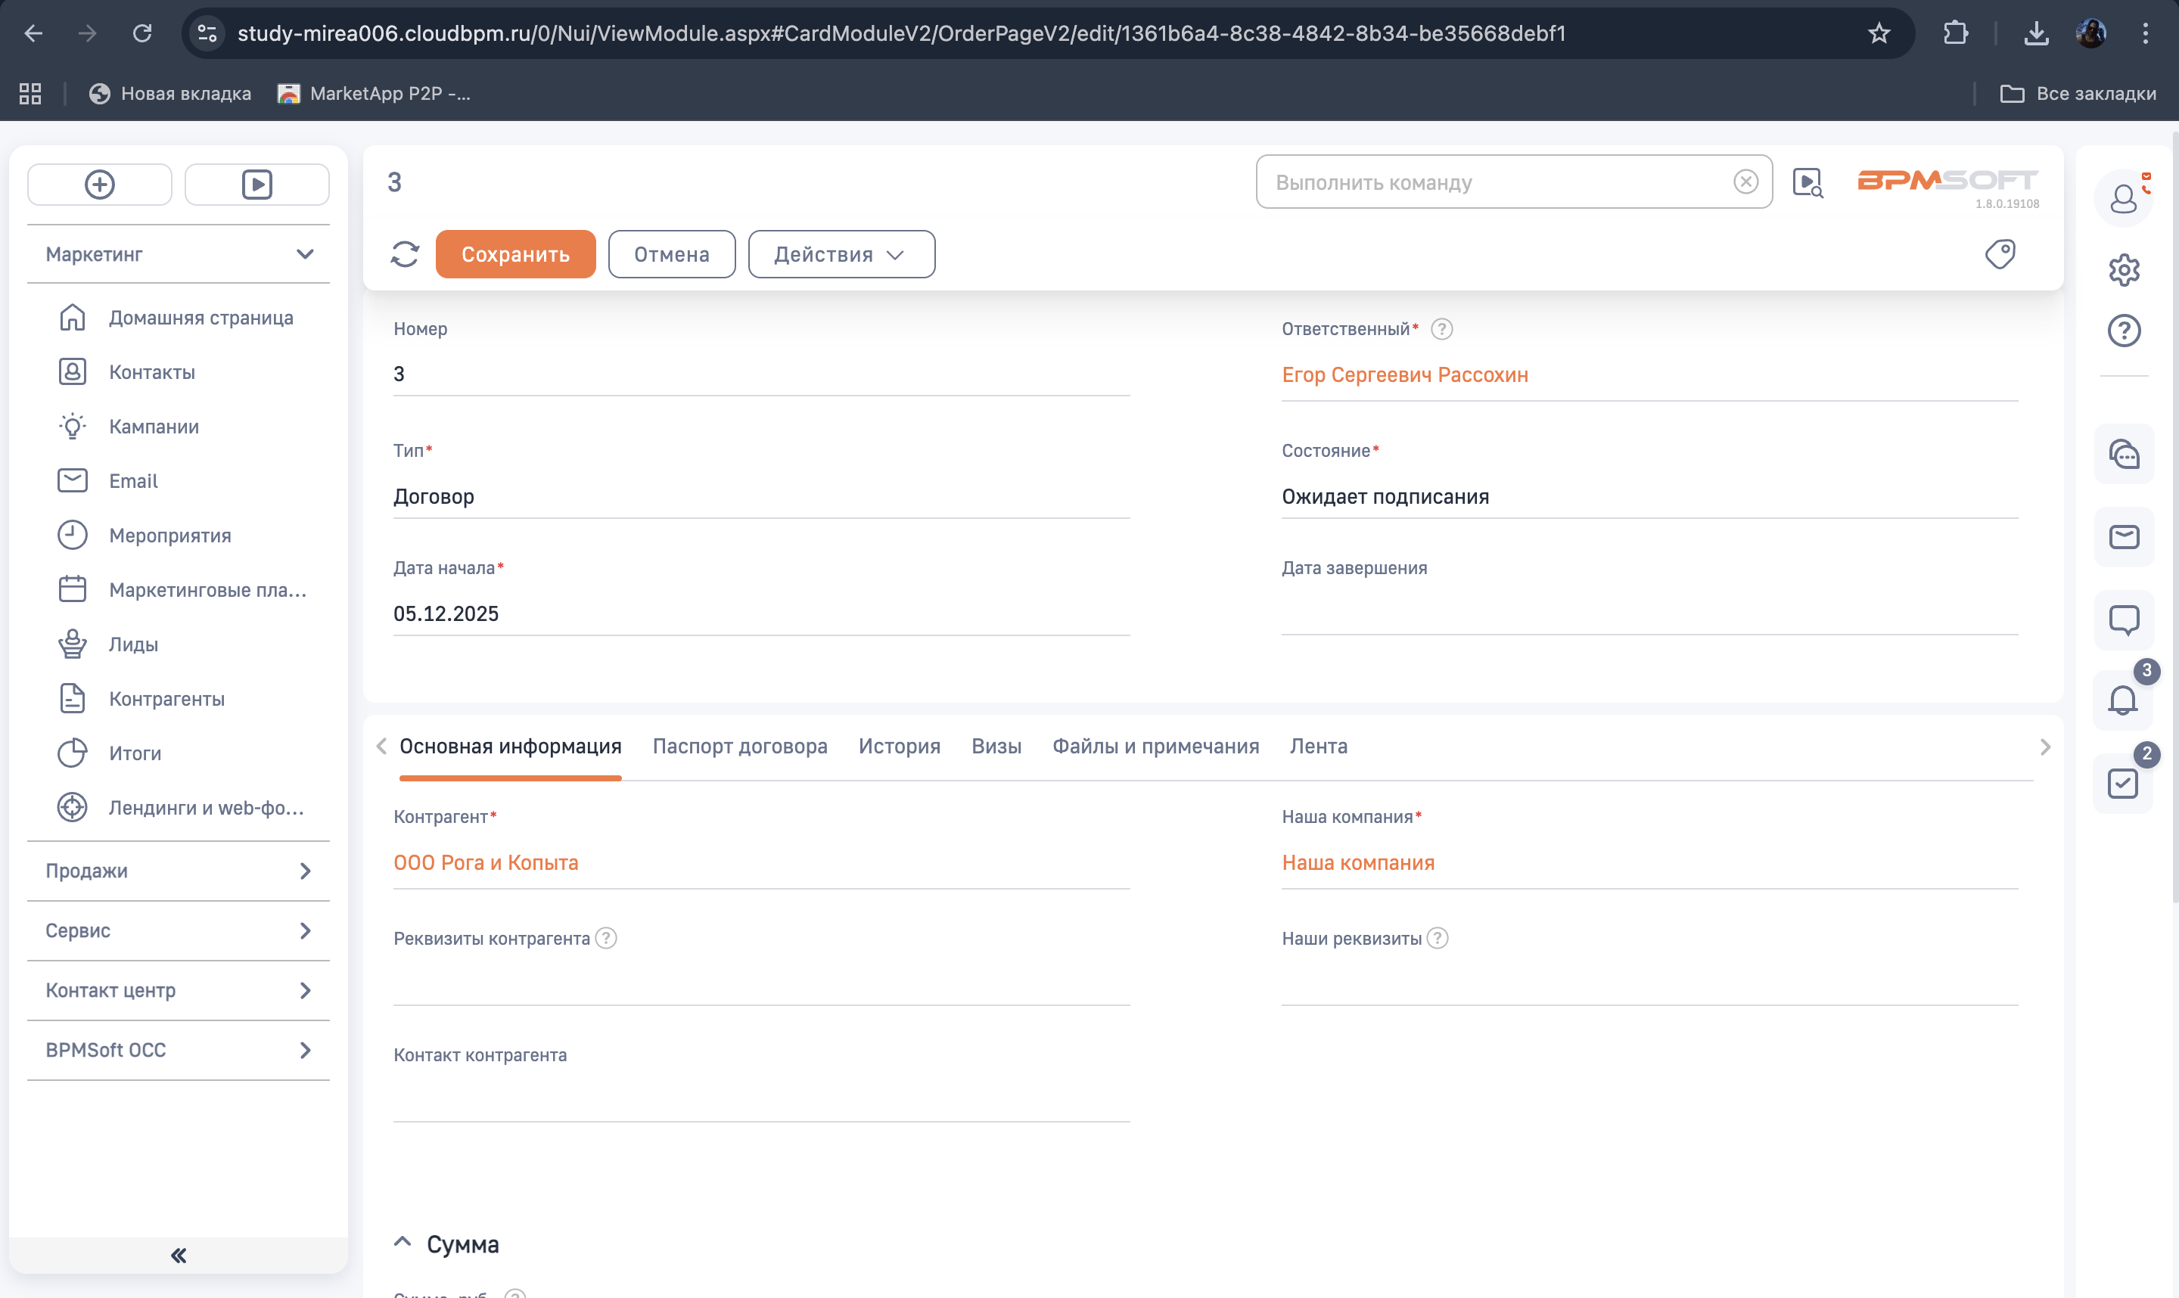
Рисунок 13 – Договор

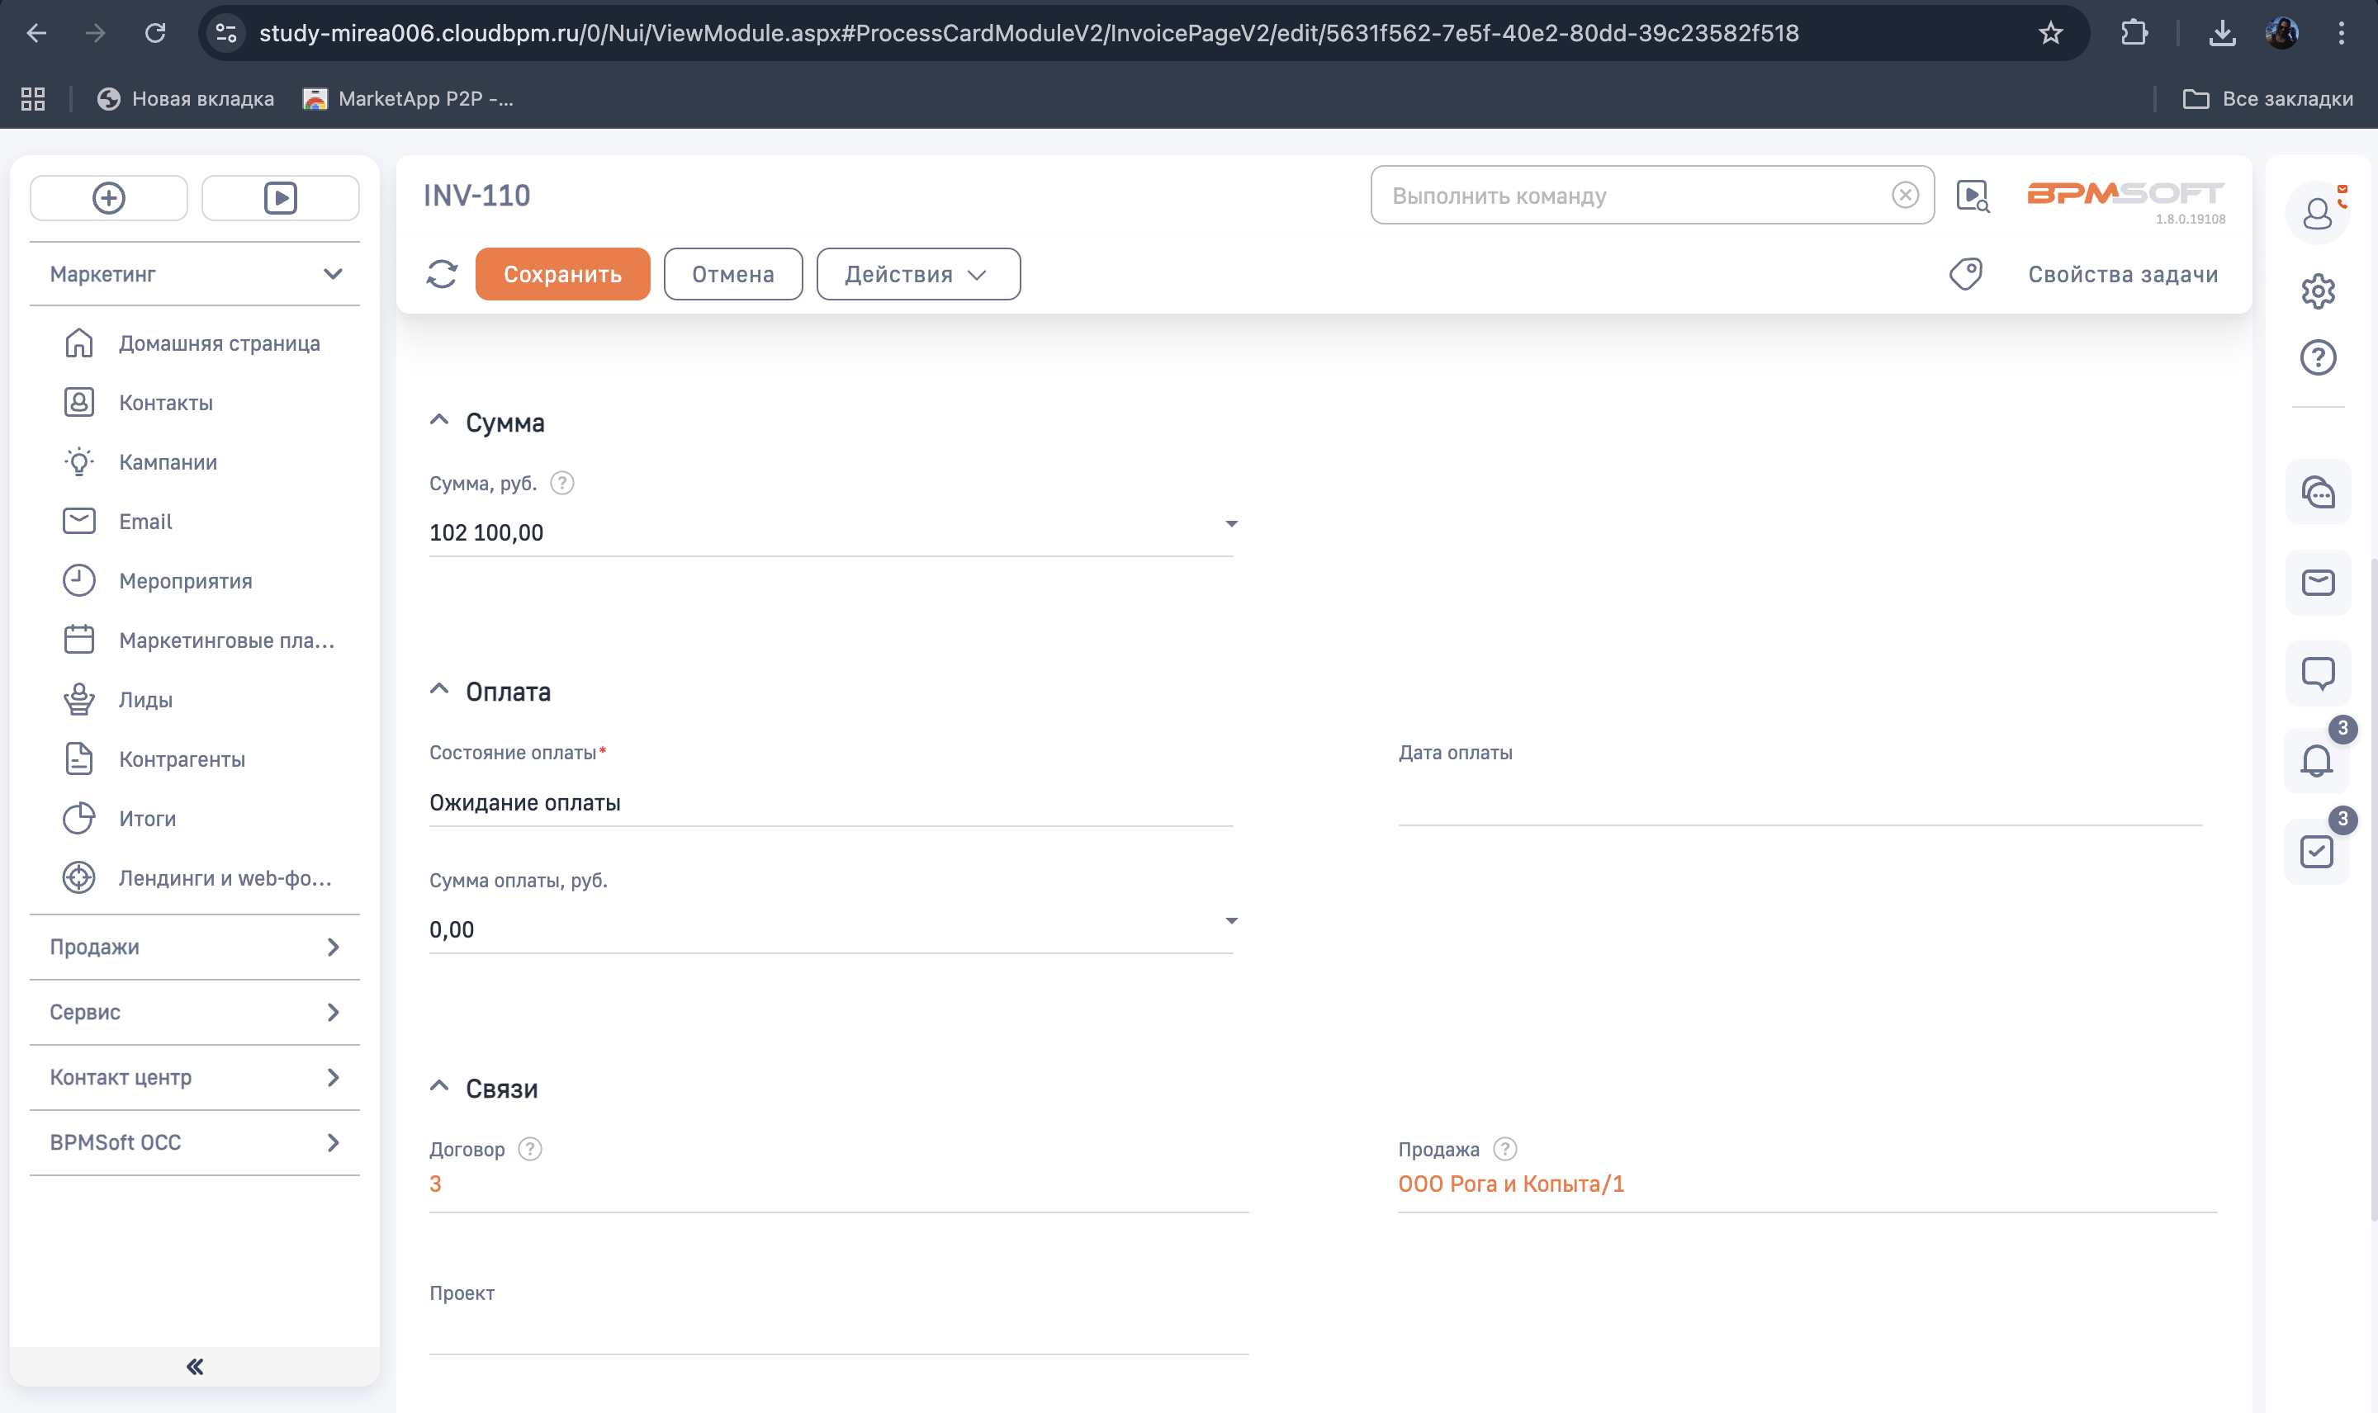
Рисунок 14 – Счет

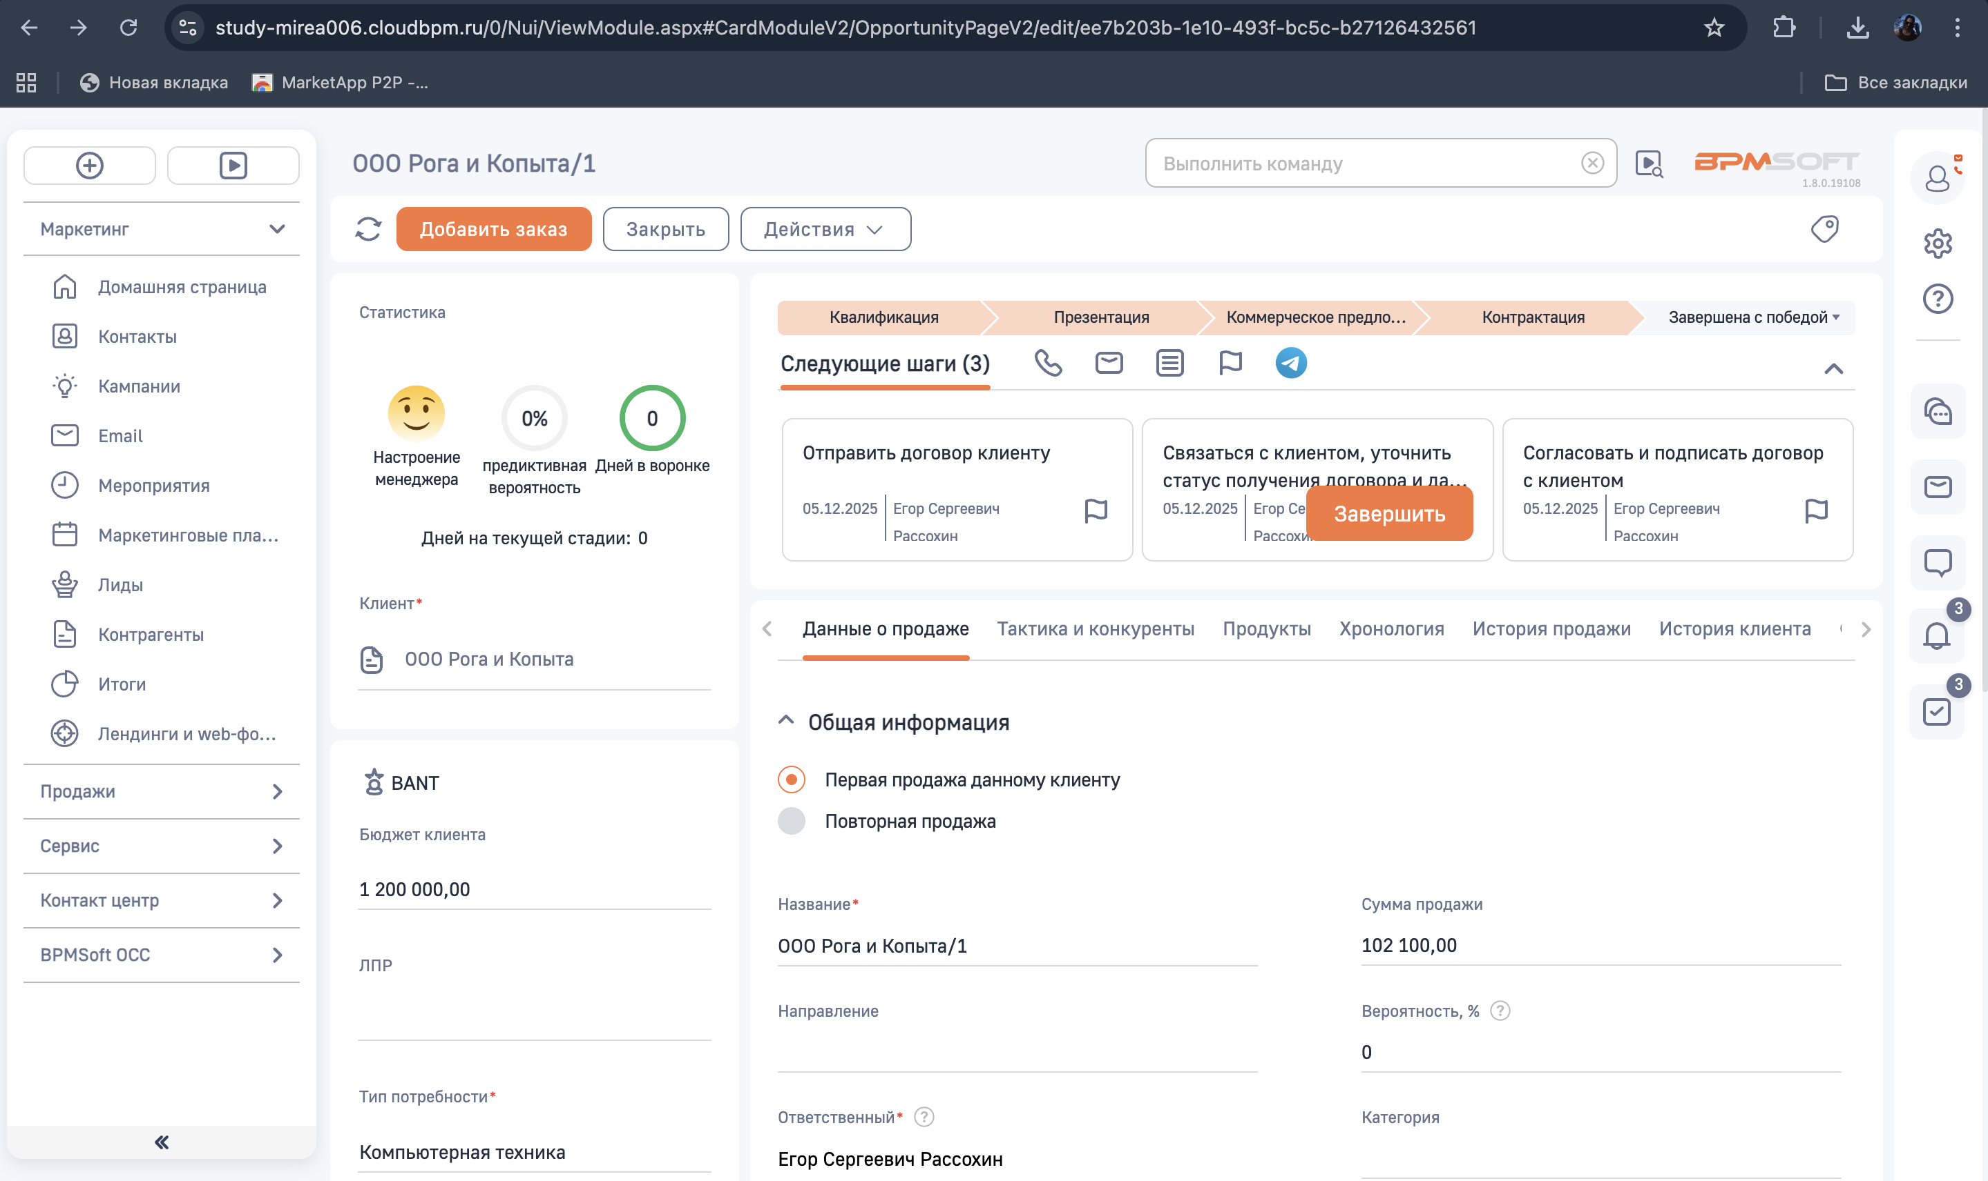
Рисунок 15 – Переход на стадию контрактация

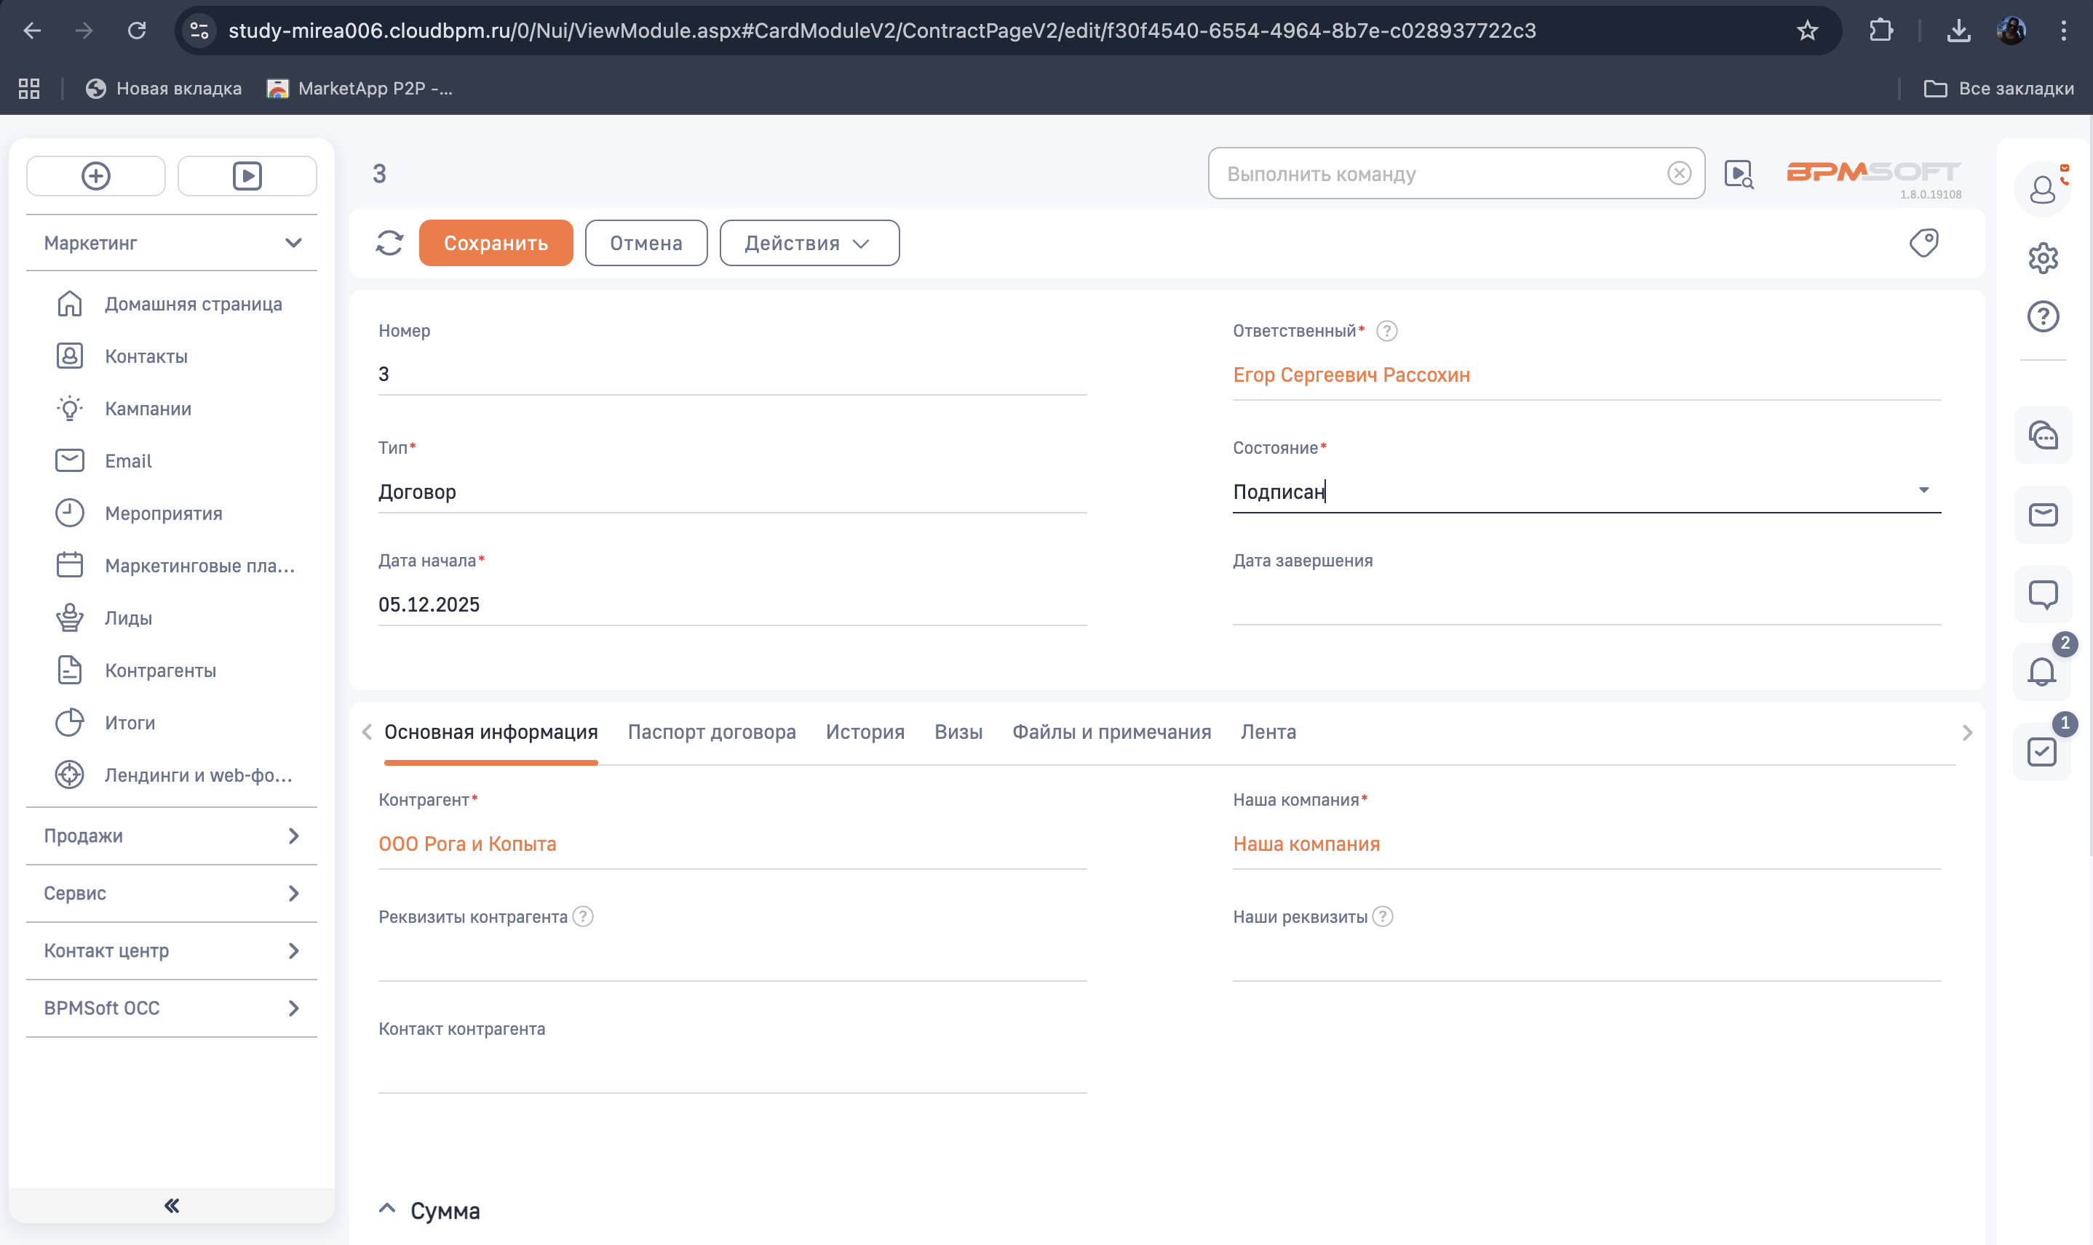
Рисунок 16 – Подписание договора

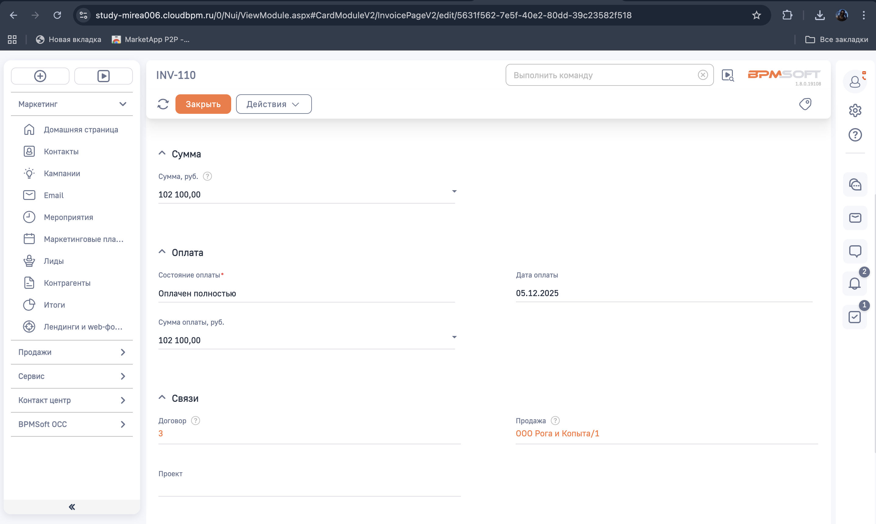
Рисунок 17 – Оплата счета

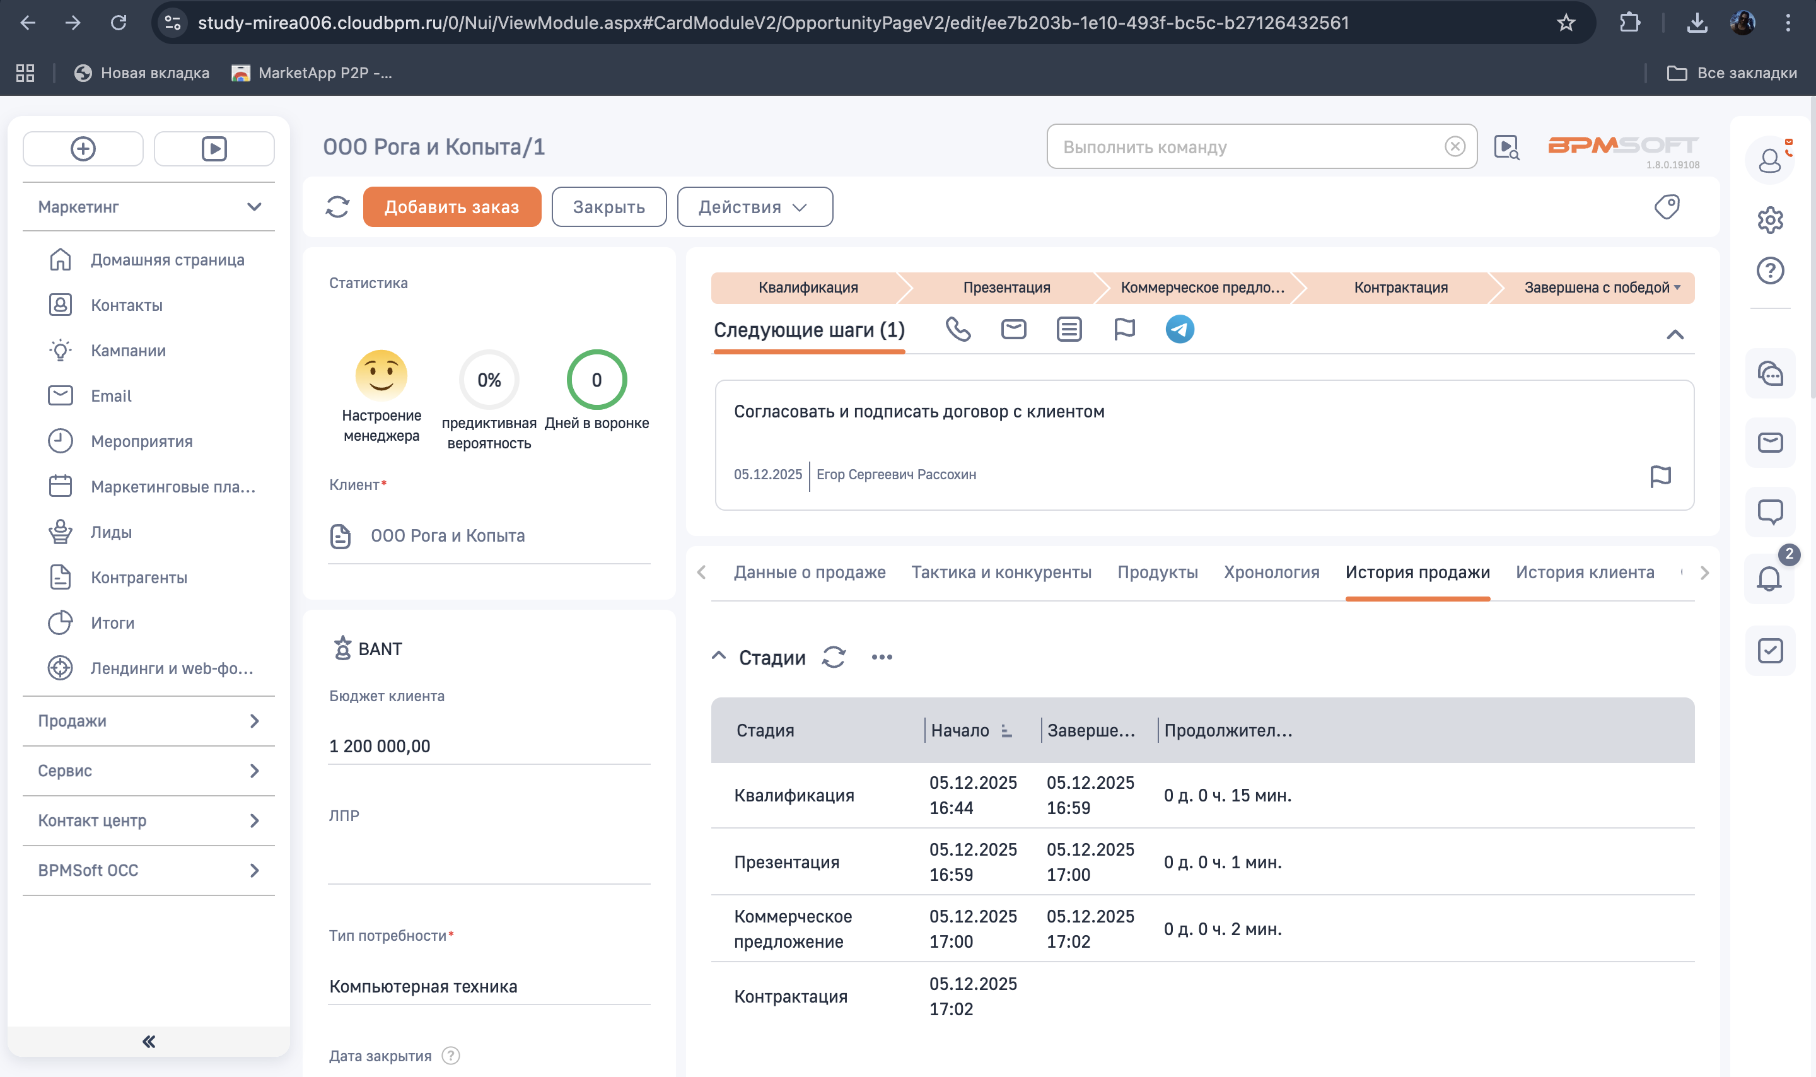
Рисунок 18 – Завершенная продажа с победой
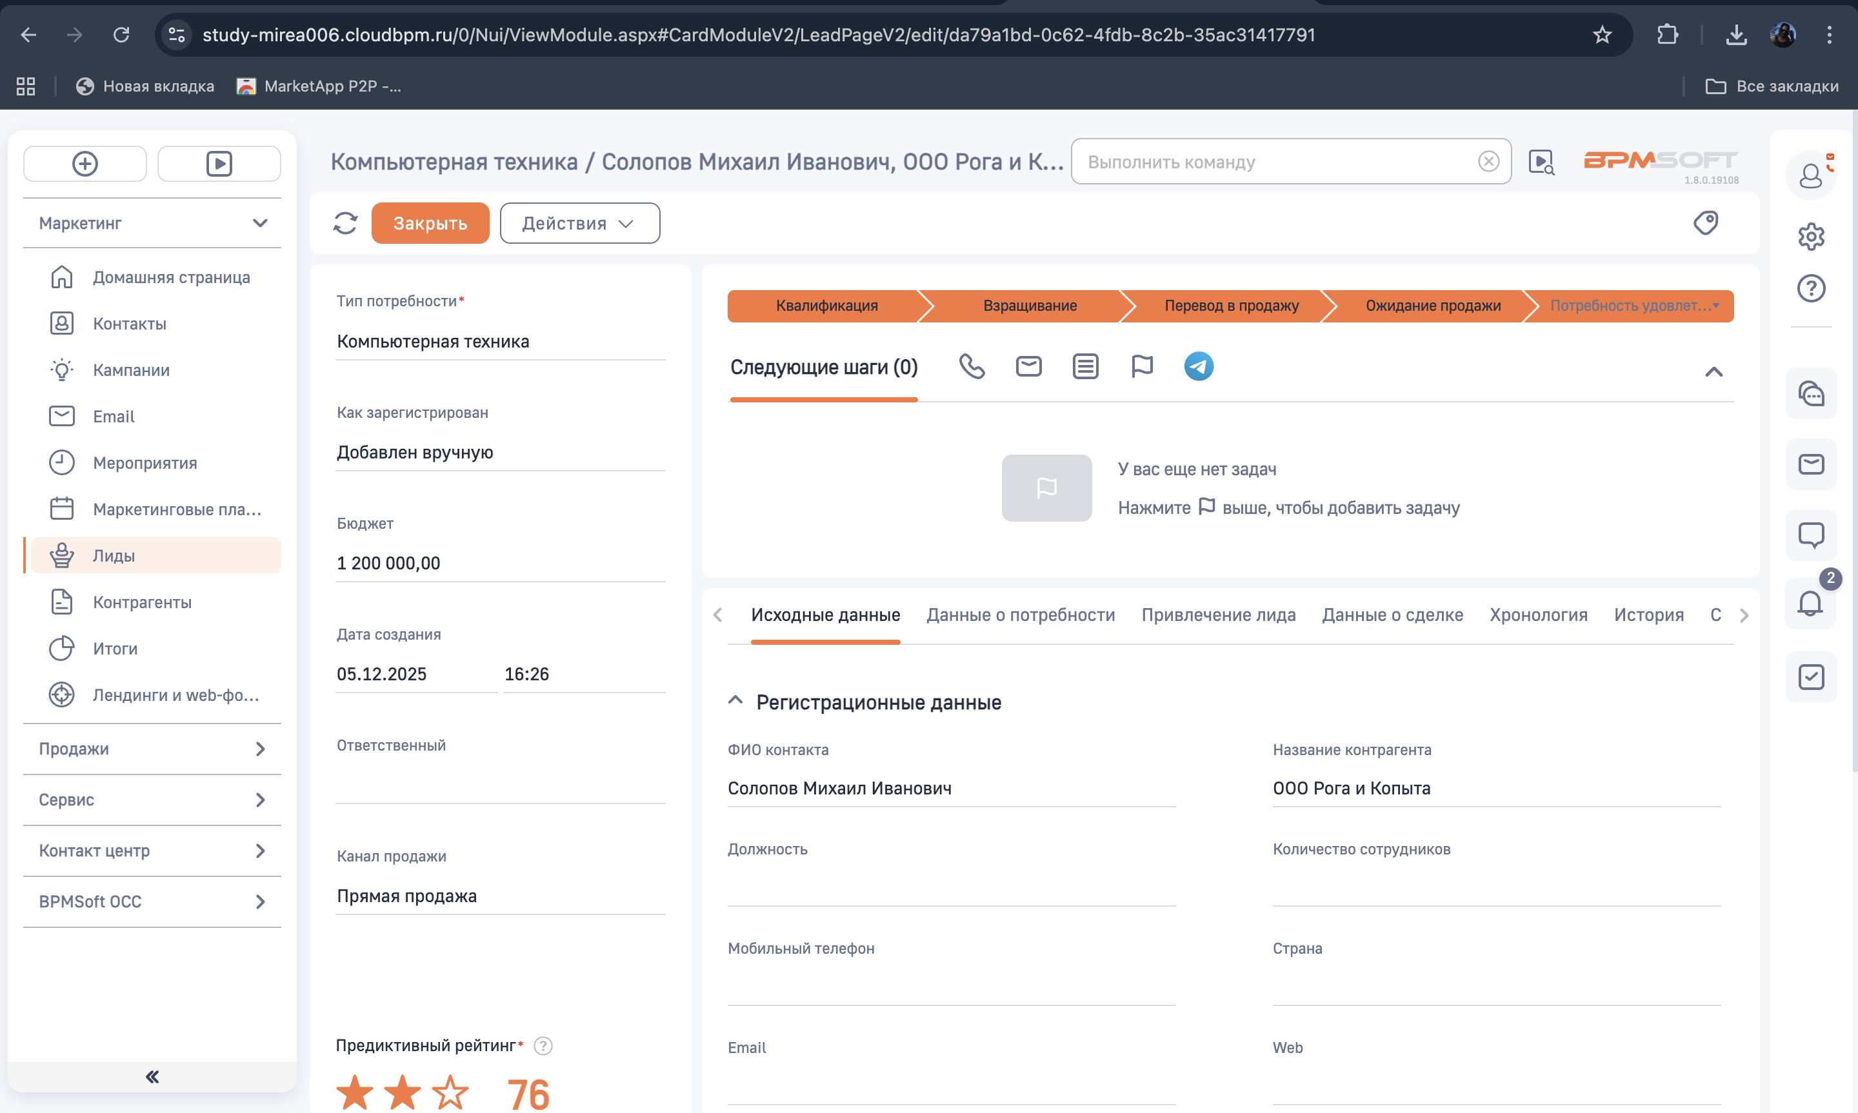

Рисунок 19 – Выполненные все стадии лида

ВЫВОД
В ходе работы получены навыки по работе с лидами в BPMSoft. Заполнены поля контрагент и контакт. Заполнен бюджет, добавлены товары и построен рейтинг. По заказу подписан документ и полностью оплачен счёт.

